## Web作业说明

姓名：刘庆猛 学号：12281014 班级：计科1202班

注：因为想到换电脑就不好再运行该项目，为方便老师批阅，所以截了些图，具体代码内容见工程。

1. **概括**

本作业用jsp和sql完成，实现学生信息库的简单操作。可以查看、添加、修改、删除学生信息。

1. **代码举例截图**

StudentServlet中的代码

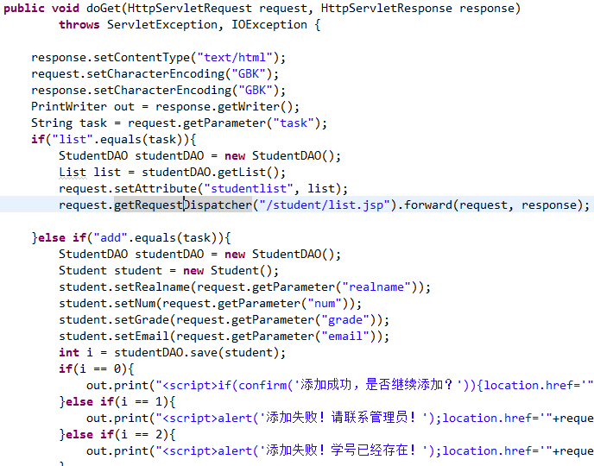

DBConn中的代码 注：mysql数据库密码为lqm1199,即“pwd”的值

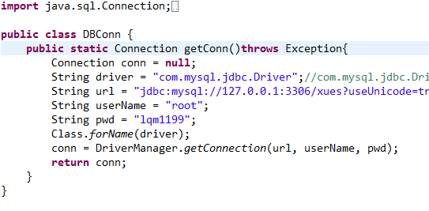

StudentDAO中部分代码

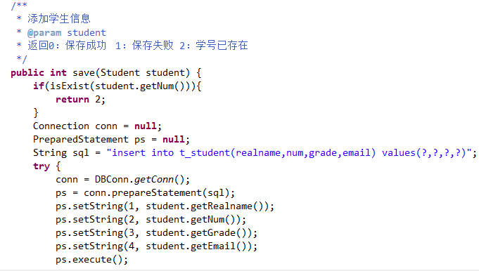

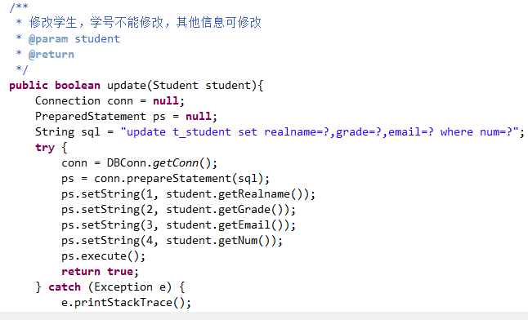

Add.jsp中的部分代码

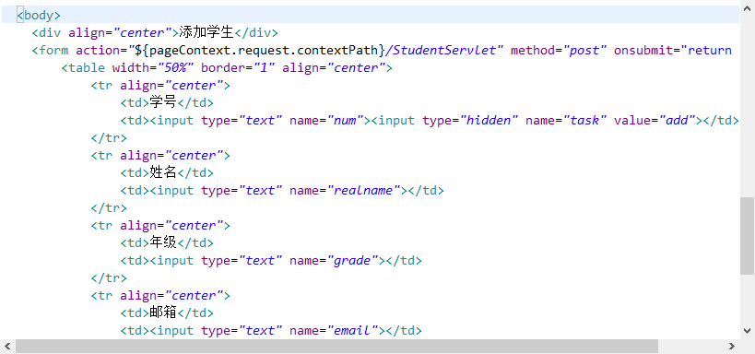

List.jsp中的部分代码

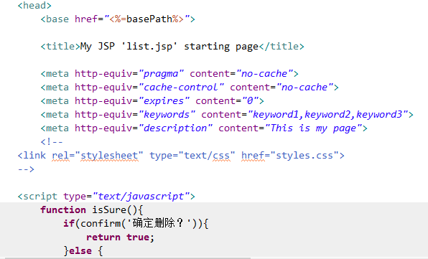

Update.jsp中部分代码

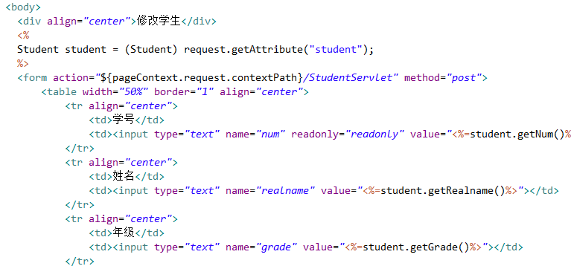

1. **运行截图**

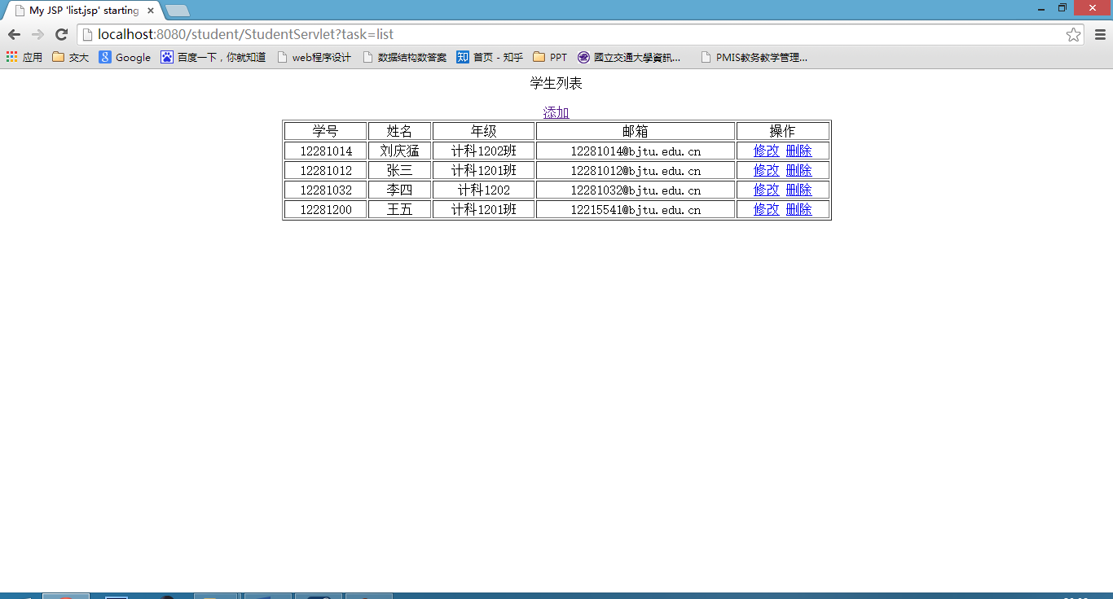

添加学生信息

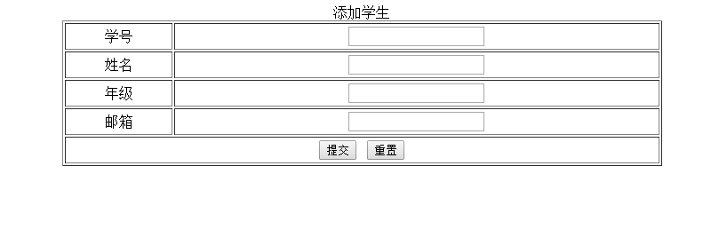

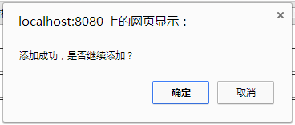

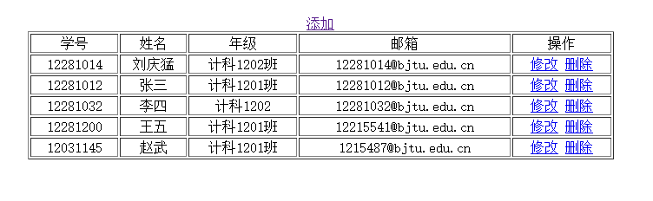

修改学生信息



重复添加报错

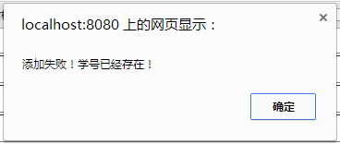

删除操作

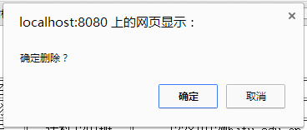

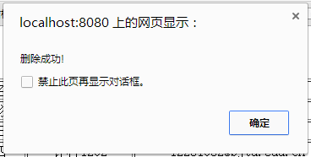

删除后更新界面

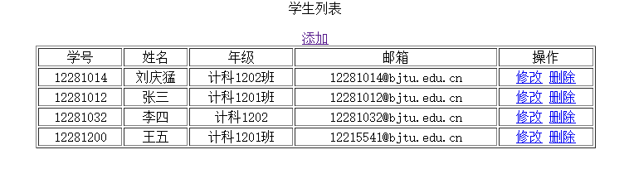

Mysql界面

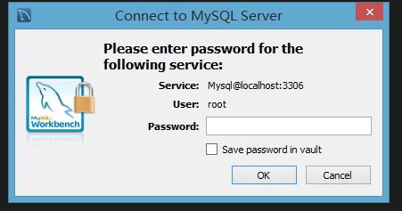

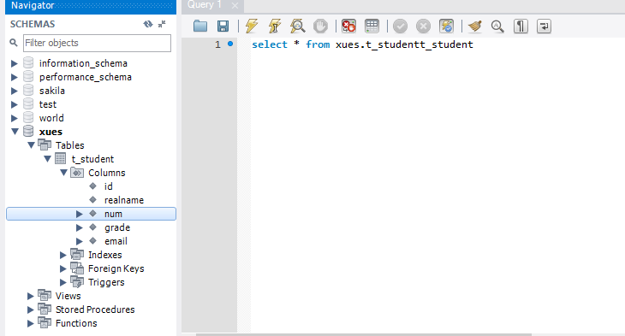

因为想到换电脑就不好再运行该项目，为方便老师批阅，所以截了些图，具体代码内容见工程。